Zdravím všechny doma,

Čas letí a já už tu jsem tři měsíce – třetina mého pobytu je tedy za mnou. Celé City of Hope utichlo, protože před dvěma týdny skončil školní rok, děti mají měsíční prázdniny a i naše holky z gartu se rozjely do svých domovů, k příbuzným, ke známým, k sousedům či do jiného salesiánského střediska. Čtyři naše holky tu zůstaly, ty opravdu neměly kam jít a u jiných salesiánů už asi taky bylo plno. Ale úplně smutno tady není, alespoň trávíme více času s našimi „pozůstalými“ holkami, navíc tu jsou stále děti od zaměstnanců City of Hope. Zůstala jsem tu jenom s polskými dobrovolnicemi a Pavlem, Němky odjely na Zanzibar a vrací se až těsně před Vánoci. Společnost je tu tedy vskutku komorní. Naštěstí každé odpoledne tady začala fungovat oratoř, ne jen v sobotu, a přicházejí si sem hrát děti ze širého okolí. S těmi se snažíme nacvičit vánoční scénku a anglickou Tichou noc. Inu, je to docela obtíž s úrovní zdejší dětské hyperaktivity cokoliv nacvičit a donutit děti chvíli se soustředit, sedět na jednom místě a být potichu. Ale tak aspoň máme veselo.

Navíc konečně přišly deště. První tak pomaloučku polehoučku sprchlo, celá Zambie už hlásila deště, jen Lusaka stále zaostávala. Ale asi před týdnem už nám tady každý den k odpoledni či v noci vydatně sprchne, před domem se nám utvořila permanentní nikdy nevysychající kaluž a začíná se zde rojit i více komárů. Ovšem pozor, s teplotou to nijak významně nezamávalo, vedra se stále drží, ale aspoň už je k žití. Snad to konečně pomůže Zambii vrátit se do stavu stabilní ekonomiky, protože když je mnoho vody, je plné koryto řeky Zambezi, vodní elektrárny fungují naplno, tudíž proud jede pořád a tím pádem se stále pracuje. No, snad, každodenní osmihodinové výpadky elektřiny jsou stále pravidlem. Doufejme, že letošní deště tedy budou vydatné a výpadky elektřiny se již nebudou opakovat. Prý, v předešlých letech, kdy bylo sušeji, nefungovala elektřina jen tři hodiny denně a to pouze asi dva měsíce. My tu máme osmihodinové výpadky od začátku září a místní prorokují nápravu až kolem ledna. Inu, uvidíme.
I my dobrovolníci máme měsíční volno. Nebudu lhát, poslední dny školní docházky jsem na sobě pociťovala, že volno a úprk ze City of Hope komunity alespoň na pár dní je více než žádoucí. Domluvila jsem se tedy s dalšími dvěma Češkami, Terkou a Renčou, co mají jako sociální pracovnice z Jihočeské univerzity praxi v Chiboliyi - nejchudší Lusacké čtvrti, a vyrazily jsme do Livingstonu, jednoho z nejúžasnějších míst na zemi. Cesta autobusem zabrala 8 hodin, k nelibosti jsme zjistily, že v Livingstonu je ještě větší vedro jak v Lusace, a vyrazily jsme na Viktoriiny vodopády. Hned u vchodu nás pobavila cena za vstup – 240 kwacha (asi 500 kč) pro turisty, 7 kwacha pro místní (asi 17 kč). Já naštěstí vládnu study permit, týkala se mě tedy ona druhá cena. A vodopády byly úžasné. A velmi slabé, deště teprve začaly. Tudíž širokánská skalní římsa, ze které padá dolů voda v plné šířce, byla zaplněná pouze na úplném konci, po asi 300 m chůze „korytem“. Nicméně díky nízkému korytu řeky poskytují Viktoriiny vodopády jiné aktivity. Totiž koupaní, kde to jen jde. Koupaly jsme se s holkami na horním toku řeky Zambezi, kde jsme pozorovaly hrochy, koupaly jsme se dole pod vodopády s výhledem na hraniční most mezi Zambií a Zimbabwe, a nakonec i v Devil’s poolu – v Ďáblově jezírku, což je místo hned na hraně vodopádů – není třeba mít obavy, za tento zážitek se platí a po celou dobu jsme byly doprovázené zkušeným průvodcem, který nám ukázal, kde je bezpečno a kam už není radno plavat. Poté jsme v dalších dnech podnikly výlet do Zimbabwe, abychom si vodopády prohlédly pěkně z protější strany, vypravily jsme se do místní vesnice, kde jsme měli štěstí a zahlédly náčelníka – místní pravili, že máme velké štěstí, berou ho jako krále a zdraví ho tak, že si přičopnou a párkrát tlesknou rukama. Všimla jsem si, že si takhle projevují lidi úctu i na ulici – pokud někdo mladší zdraví staršího, přihrbí se při tom a tleskne, nebo alespoň spojí ruce. A jely jsme i na safari, juchů!
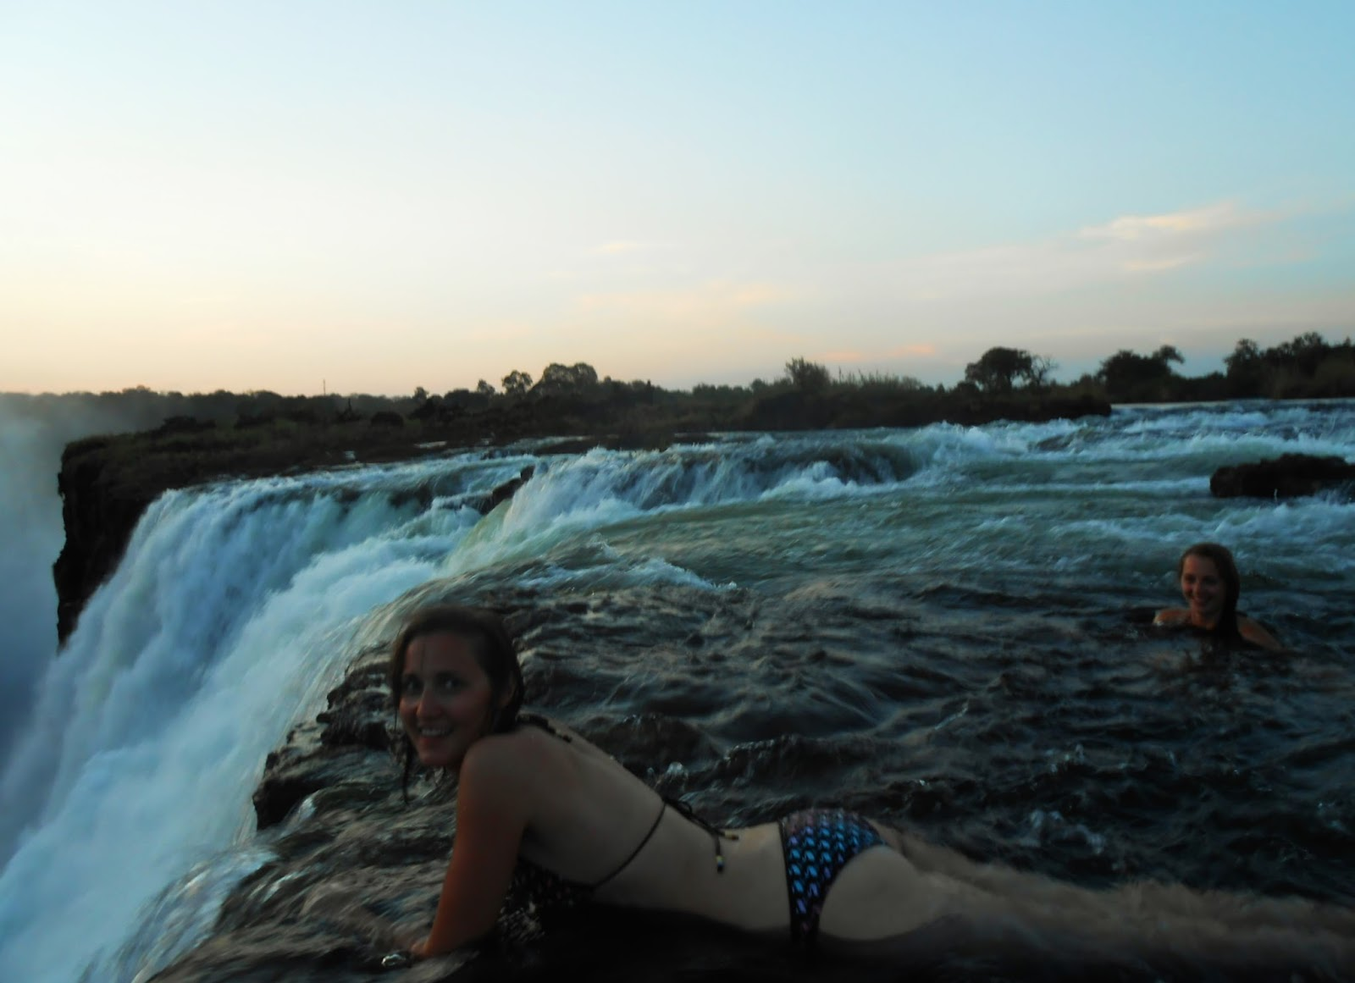

Inu, to by asi stačilo, tak se loučím, za měsíc zase, přeju všem pěkné Vánoce!

Anna

